MODELO DE REINGENIERIA “CASO PRACTICO – ARQUITECTURA”

AUTOR

JOHAN ALEXIS CHAVARRIA BUSTOS

Presentado para el caso práctico Arquitectura de soluciones

SII-COLOMBIA

Bogotá D.C.

22 de enero de 2024

**INTRODUCCION**

La reingeniería propuesta tiene como objetivo principal mejorar significativamente la eficiencia y la automatización del proceso de otorgamiento de créditos de consumo en la entidad financiera. Actualmente, el sistema existente presenta desafíos notables en términos de manualidades, limitaciones en la operatividad de fuerza de ventas externas, y pérdida de oportunidades de venta debido a procesos asincrónicos. La reingeniería se enfocará en abordar estos desafíos, optimizando los procesos y mejorando la experiencia del usuario.

**Contexto Actual del Sistema:**

En el contexto actual, la entidad financiera opera con una aplicación web para la gestión de créditos de consumo en sus oficinas, lo cual se ve limitado por horarios operativos y procesos asincrónicos. La validación biométrica, el scoring, y el alta de crédito involucran consultas a entidades externas, generando costos y ralentizando el flujo del proceso. La aplicación también presenta periodos de bajo rendimiento y costos mensuales significativos.

**Objetivos de la Reingeniería**

La reingeniería tiene como objetivo principal:

**1. Optimización y Automatización**: Eliminar manualidades innecesarias, optimizar los procesos existentes y aumentar la automatización.

**2. Escalabilidad:** Diseñar una arquitectura que permita escalabilidad para gestionar aumentos de volumen de operaciones.

**3. Operatividad Externa**: Facilitar la operatividad de la fuerza de ventas externas mediante una aplicación móvil eficiente y segura.

**4. Reducción de Costos:** Minimizar los costos asociados con consultas externas y mejorar la eficiencia para reducir gastos operativos.

**Análisis Situacional**

**Evaluación del Estado Actual:**

El sistema actual presenta desafíos en la eficiencia debido a procesos manuales y asincrónicos, así como altos costos asociados con consultas externas.

**Desafíos y Problemas Actuales:**

* Manualidades significativas en la aplicación web.
* Limitaciones en la operatividad externa.
* Pérdida de oportunidades por procesos asincrónicos.
* Costos elevados asociados con consultas externas.

**Análisis de Procesos Actuales y Áreas de Mejora:**

* Validación biométrica asincrónica y costosa.
* Scoring dependiente de procesos FTP y JMS.
* Alta de crédito con procesos manuales y autenticación adicional.

**Objetivos de Reingeniería**

**Definición de Objetivos Específicos:**

**1. Automatización Biométrica:** Implementar un sistema de validación biométrica eficiente y económico para usuarios no registrados.

**2. Proceso de Scoring Optimizado:** Reemplazar procesos FTP y JMS por una integración más directa y eficiente.

**3. Sistema de Alta de Crédito Automatizado:** Desarrollar un sistema de alta de crédito completamente automatizado, eliminando tareas manuales.

**4. Operatividad Externa Mejorada:** Desarrollar una aplicación móvil para la fuerza de ventas externas que permita operaciones eficientes.

**5. Reducción de Costos:** Implementar estrategias para reducir los costos asociados con consultas externas y operación del sistema.

**Alcance del Proyecto**

**Áreas o Módulos Reingenierizados**

1. Validación biométrica.
2. Proceso de scoring.
3. Sistema de alta de crédito.
4. Interfaz para fuerza de ventas externas.
5. Sistema de envío de correos de confirmación.

**Partes Interesadas Afectadas:**

1. Asesores de la entidad financiera.
2. Fuerza de ventas externa.
3. Usuarios de la aplicación web interna.

**Requisitos del Sistema**

**Requisitos Funcionales**

1. Sistema de validación biométrica eficiente y económico.
2. Integración directa y eficiente con entidades externas para scoring.
3. Sistema de alta de crédito completamente automatizado.
4. Aplicación móvil para fuerza de ventas externas.
5. Servicio automatizado de envío de correos de confirmación.

**Requisitos No Funcionales**

1. Escalabilidad para gestionar aumentos de volumen de operaciones.
2. Seguridad robusta en todas las capas del sistema.
3. Eficiencia y rendimiento óptimo.
4. Generación de estadísticas detalladas de los tiempos de ejecución y operaciones realizadas.
5. Interfaz de usuario amigable y compatible con tablets.

**Propuesta de Reingeniería**

**Diseño Conceptual**

**Descripción de la visión futura del sistema:**

La visión futura del sistema se centra en una experiencia de usuario fluida y automatizada desde la validación biométrica hasta el alta de crédito. Se espera una arquitectura escalable, segura y eficiente que permita operaciones sin fisuras tanto para el personal interno como para la fuerza de ventas externas. La validación biométrica será rápida y rentable, el scoring será instantáneo, y el proceso de alta de crédito será completamente automatizado.

**Modificación y Mejora de Procesos**

**1. Validación Biométrica:**Introducción de un servicio de validación biométrica eficiente y económico.

**2. Proceso de Scoring:**  
Reemplazo de procesos FTP y JMS por una integración directa y eficiente con la entidad tercera.

**3. Sistema de Alta de Crédito:**  
Desarrollo de un sistema completamente automatizado, eliminando tareas manuales y redundantes.

**4. Operatividad Externa:**  
Creación de una aplicación móvil amigable y eficiente para la fuerza de ventas externa.

**5. Envío de Correos de Confirmación:**  
Implementación de un servicio automatizado para enviar correos de confirmación.

**Diagrama de Capas Técnicas**

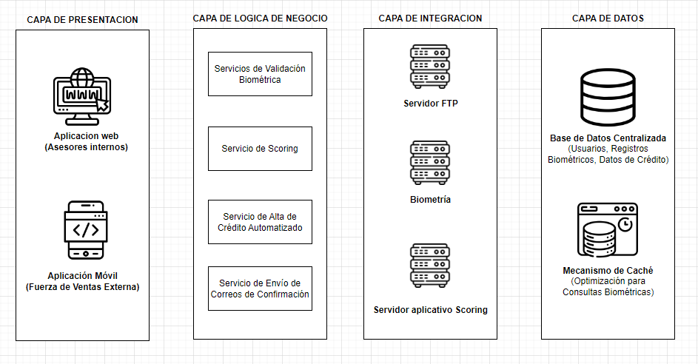

**Descripción de Capas Técnicas**

**1. Capa de Presentación:**

La interfaz de usuario proporciona acceso a las funciones principales del sistema, adaptada para su uso por asesores internos a través de la aplicación web y por la fuerza de ventas externa mediante la aplicación móvil.

**2. Capa de Lógica de Negocio:**

La lógica de negocio se divide en servicios especializados:

* El servicio de Validación Biométrica gestiona la autenticación y almacenamiento de registros biométricos.
* El servicio de Scoring realiza la evaluación crediticia y procesa la respuesta de la entidad tercera.
* El servicio de Alta de Crédito Automatizado maneja la creación automática de créditos con validaciones y autorizaciones.
* El servicio de Envío de Correos de Confirmación automatiza la notificación a los usuarios.

**3. Capa de Integración:**

Adaptadores específicos se encargan de integrar el sistema con entidades externas, como la entidad gubernamental, mediante REST para la validación biométrica, y con la entidad tercera mediante JMS para el scoring. Esta capa garantiza una comunicación eficiente y segura.

**4. Capa de Datos**

Almacena y gestiona los datos necesarios para el sistema, incluyendo información de usuarios, registros biométricos, datos de scoring y detalles de créditos. Se implementa un mecanismo de caché para optimizar las consultas biométricas recurrentes y reducir costos.

**Descripción Diagrama de Secuencia**

A continuación, se describe diagrama de secuencia simplificado para el proceso de alta de crédito automatizado

**1. Asesor Inicia Solicitud de Crédito:**

* **Descripción**: El asesor inicia el proceso desde la aplicación web.
* **Actores**: Asesor Interno

**2. Validación Biométrica del Usuario:**

* **Descripción:** Se realiza la validación biométrica del usuario, consultando internamente y, si es necesario, externamente.
* **Actores**: Servicio de Validación Biométrica, Entidad Gubernamental

**3. Scoring y Evaluación Crediticia:**

* **Descripción**: Se solicita el scoring a la entidad tercera y se procesa la respuesta.
* **Actores**: Servicio de Scoring, Entidad Tercera

**4. Alta de Crédito Automatizado:**

* **Descripción**: Se inicia el proceso automatizado para dar de alta el crédito.
* **Actores**: Servicio de Alta de Crédito Automatizado

**5. Envío de Correo de Confirmación:**

* **Descripción**: Se envía automáticamente un correo de confirmación al usuario.
* **Actores**: Servicio de Envío de Correos de Confirmación